insert into dbo.Customers(FirstName, LastName, Email, PhoneNumber) values

('Tiu','kask','tiukask@gmail.com',1111111),

('Ben','Dover','bendover@gmail.com',2222222),

('Tim','Kask','timkask@gmail.com',3333333),

('Leo','Lovi','leolovi@gmail.com',4444444),

('Erk','Veeb','erkveeb@gmail.com',5555555),

('Joonas','Suda','joonassuda@gmail.com',6666666),

('Kaarel','Kust','kaarelkust@gmail.com',7777777),

('Mihkel','Puu','mihkelpuu@gmail.com',8888888),

('Peep','Sai','peepsai@gmail.com',9999999),

('Jaan','Pann','jaanpann@gmail.com',1212121)

Pilt, millel on kujutatud tekst, kuvatõmmis, Font, number

Kirjeldus on genereeritud automaatselt

Pilt, millel on kujutatud tekst, kuvatõmmis, Font, järjekord

Kirjeldus on genereeritud automaatselt

insert into dbo.Employees(FirstName, LastName, Email, PhoneNumber) values

('David','Hasel','Davidhasel@email.com',5551234),

('Smith','Temo','Smithtemo@email. com',5555678),

('The','Rock','therock@email.com',5559876),

('William','haselhof','williamhaselhof@email.com',5554321),

('Brown','Bear','brownbear@email.com',5558765),

('Emma','Devis','emma.davis@email.com',5553456),

('Michael','Jacson','michaeljacson@email.com',5556543),

('Taylor','Swift','taylorswift@email.com',5557890),

('Lady','Gaga','ladygaga@email.com',5552345),

('Olivia','Tree','oliviatree@email.com',5558901)

Pilt, millel on kujutatud tekst, kuvatõmmis, kuvar, Font

Kirjeldus on genereeritud automaatselt

insert into dbo.Products(ProductName, ProductDescription) values

('Laptop','High-performance laptop with SSD storage'),

('Smartphone','Latest model with advanced camera features'),

('Headphones','Noise-canceling headphones with Bluetooth'),

('Smartwatch','Fitness tracking and heart rate monitoring'),

('Digital Camera','Professional DSLR camera with 4K recording'),

('Gaming Console','Next-gen gaming console with VR capabilities'),

('Fitness Tracker','Water-resistant fitness tracker with OLED display'),

('Wireless Speaker','Portable speaker with long battery life'),

('External Hard Drive','High-capacity external storage for backups'),

('Tablet','Slim and lightweight tablet with high-resolution display')

Pilt, millel on kujutatud tekst, kuvatõmmis, Font, tarkvara

Kirjeldus on genereeritud automaatselt

insert into dbo.PurchaseHistories(PurchaseDate, TotalAmount, Productid, CustomerId) values

('2023-01-15', 1200.50, 1, 3),

('2023-02-20', 899.99, 2, 7),

('2023-03-10', 150.75, 5, 2),

('2023-04-05', 450.30, 8, 5),

('2023-05-18', 699.00, 4, 8),

('2023-06-22', 299.99, 6, 1),

('2023-07-07', 75.50, 9, 4),

('2023-08-30', 499.99, 3, 10),

('2023-09-14', 199.95, 7, 6),

('2023-10-02', 799.00, 10, 9)

Pilt, millel on kujutatud tekst, kuvatõmmis, kuvar, tarkvara

Kirjeldus on genereeritud automaatselt

insert into dbo.Sales(SaleDate, Quantity, TotalAmount) values

('2023-01-02', 5, 2500.00),

('2023-02-10', 3, 2699.97),

('2023-03-25', 2, 301.50),

('2023-04-18', 1, 150.15),

('2023-05-12', 4, 2796.00),

('2023-06-30', 2, 599.98),

('2023-07-15', 10, 755.00),

('2023-08-05', 3, 1499.97),

('2023-09-22', 8, 1599.60),

('2023-10-12', 1, 799.00)

Pilt, millel on kujutatud tekst, kuvatõmmis, Font, number

Kirjeldus on genereeritud automaatselt

Pilt, millel on kujutatud tekst, kuvatõmmis, kuvar, tarkvara

Kirjeldus on genereeritud automaatselt

select FirstName, LastName, PurchaseDate

from Customers c

join PurchaseHistories ph

on c.Id = ph.CustomerId

Pilt, millel on kujutatud tekst, elektroonika, kuvatõmmis, tarkvara

Kirjeldus on genereeritud automaatselt

select ProductName, TotalAmount

from Products p

join PurchaseHistories ph

on p.Id = ph.ProductId

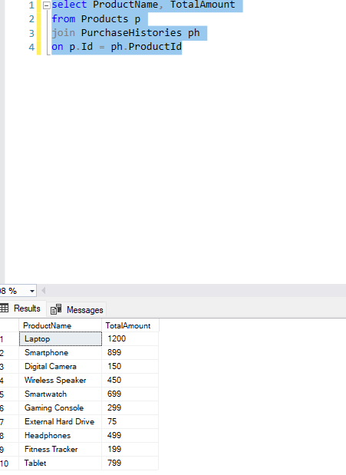

select FirstName,LastName, SaleDate,TotalAmount

from Employees E

join Sales S

on E.Id = S.EmployeeId